Napisać program grę komputerową INVADERS. Zasady gry są powszechnie znane. W górnej części ekranu znajduje się „eskadra” najeźdźcy zrzucająca bomby, w dolnej części przysłoniętej fragmentami murów porusza się statek obrońcy, który jest sterowany przez gracza.
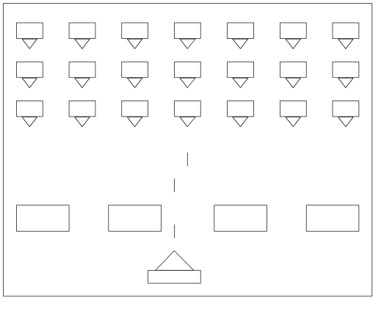
WSKAZÓWKI i UWAGI:
- Interfejs graficzny
- Wszystkie elementy pojawiające się na ekranie powinny zostać wyprowadzone z bazowej klasy ObiektGraficzny.

Napisać program umożliwiający projektowanie zagospodarowania wnętrz. Program powinien umożliwiać tworzenie na ekranie rysunków złożonych z podstawowych prostych elementów (krzesło, biurko, itp.). Przykład na rysunku poniżej.
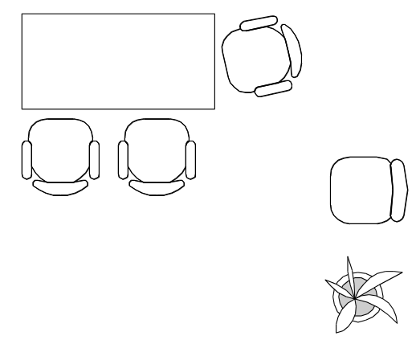
WSKAZÓWKI i UWAGI:
- Umożliwić wybór cech elementu.
- Wszystkie elementy rysunku powinny zostać wyprowadzone z bazowej klasy Elemenet.

Napisać program umożliwiający projektowanie sieci komputerowej. Program powinien umożliwiać tworzenie na ekranie schematów złożonych z podstawowych elementów sieci (serwer, stacja robocza, drukarka, przewód sieciowy, itp.). Przykład na rysunku poniżej.
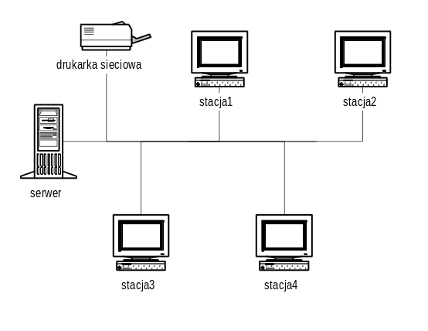
WSKAZÓWKI i UWAGI:
- Z każdym elementem skojarzyć zestaw podstawowych danych określających parametry elementu sieci i umożliwić ich edycję (np. dla komputera pojemność pamięci RAM, parametry dysku twardego, dane procesora, itp.)
- Wszystkie elementy powinny zostać umieszczone na liście wyprowadzone z bazowej klasy Elemenet.

Napisać program - edytor graficzny. Program powinien umożliwiać tworzenie na ekranie rysunków złożonych z podstawowych prostych elementów (linia, kwadrat, prostokąt, okrąg elipsa).

WSKAZÓWKI i UWAGI:
- Umożliwić wybór cech elementu (kolor, grubość, wzór, itp. )
- Wszystkie elementy rysunku powinny zostać wyprowadzone z bazowej klasy ObiektGraficzny.

Napisać program służący do wizualnej symulacji ruchu ulicznego w mieście. Miasto ma strukturę Nowego Yorku - ulice krzyżują się pod kątem prostym i tworzą regularną siatkę odstęp pomiędzy wszystkimi przecznicami jest taki sam; samochód porusza się do przodu ze stałą losowo określoną prędkością; na skrzyżowaniu wybiera losowo kierunek; na skrzyżowaniu obowiązują zasady pierwszeństwa zgodne z przepisami o ruchu drogowym dla skrzyżowania dróg równorzędnych (zasada prawej ręki); samochody ustawiają się w kolejce jeden z drugim, nie wyprzedzają się. Parametry wejściowe: ilość samochodów, odstęp pomiędzy przecznicami.

WSKAZÓWKI i UWAGI:
- Wizualizacja w trybie graficznym.
- Wszystkie elementy pojawiające się na ekranie powinny zostać wyprowadzone z bazowej klasy ObiektGraficzny.

Napisać program do gry NIBBLE's - wąż poruszający się po ekranie i zjadający cyfry 1-9; Przypadkowe cyfry powinny pojawiać się w losowych miejscach ekranu; wąż staje się coraz dłuższy wraz z upływem czasu; zderzenie głowy węża z jego ciałem powoduje utratę "życia".

WSKAZÓWKI i UWAGI:
- Wszystkie elementy pojawiające się na ekranie powinny zostać wyprowadzone z bazowej klasy ObiektGraficzny.

Napisać program - obiektową bazę danych o eksponatach zgromadzonych w muzeum. Założyć, że zbiory muzealne zawierają takie eksponaty jak: obrazy, rzeźby, meble, przedmioty użytkowe, zabytkowe rękopisy i starodruki. Należy umożliwić wprowadzanie danych, zapisywanie i odczytywanie z dysku.

WSKAZÓWKI i UWAGI:
- Każda grupa eksponatów powinna być reprezentowana przez odpowiednią klasę zapewniającą takie usługi jak edycja danych związanych z obiektem danej klasy, zapis i odczytywanie.
- Wszystkie klasy powinny zostać wyprowadzone ze wspólnej klasy bazowej Eksponat Muzealny.
- W pamięci utworzyć strukturę dynamiczną - listę zawierająca elementy typu Eksponat Muzealny.

Napisać program - obiektową bazę danych o zbiorach nośników audiowizualnych. Założyć, że zbiory zawierają kasety audio, kasety wideo, płyty. Należy umożliwić wprowadzanie danych, zapisywanie i odczytywanie z dysku.

WSKAZÓWKI i UWAGI:
- każda grupa nośników powinna być reprezentowana przez odpowiednią klasę zapewniającą takie usługi jak edycja danych związanych z obiektem danej klasy, zapis i odczytywanie.
- wszystkie klasy powinny zostać wyprowadzone ze wspólnej klasy bazowej Pozycja.
- w pamięci utworzyć strukturę dynamiczną - listę zawierająca elementy typu Pozycja.

Napisać bibliotekę pozwalającą na obsługę różnych struktur danych (tablica, lista jednokierunkowa, lista dwukierunkowa, lista cykliczna, drzewo). Dla każdej struktury zapewnić możliwość dodawania, ustawiania i wyświetlania zawartości elementu oraz usuwania.

WSKAZÓWKI i UWAGI:
- elementem struktury może być również inna struktura,
- wszystkie klasy powinny mieć wspólną klasę bazowa Element.

